 东 华 理 工 大 学
实 验 报 告
姓名 ：吴晓悦 学号: 2024214867 班级：2421814

实验题目：实验三 软件详细设计
- 实验目的
学会运用几种常用的软件详细设计工具，如程序流程图、盒图、PAD图和判定表，将给定的软件问题描述转化为过程设计结果，同时进行环路复杂度计算，判断结构化设计结果的复杂性。
- 实验内容
（一）软件模块的详细设计
1.某航空公司规定，乘客可以免费托运重量不超过20公斤的行李，当行李重量超过20公斤，对头等舱的国内乘客超重部分每公斤收费6元，对公务舱的国内乘客超重部分每公斤收费8元，对经济舱的国内乘客超重部分每公斤收费10元。对外国顾客超重部分每公斤收费比国内乘客多1.5倍，对残疾乘客超重部分每公斤收费比正常乘客少一半，对该航空行李托运费问题进行分析设计。
2.在作业2的软件体系及功能模块设计的基础上，自行选择软件中的核心模块进行分析，开展模块设计。
（二）软件模块的详细设计任务
通过实验认真完成以下内容：
1、用Visio绘制模块/算法流程图。
2、用word绘制详细设计结果的判定表（如有判断）。
3、用类C/JAVA代码写出伪码。
4、用McCabe方法计算程序复杂度。首先将1中绘制的程序流程图映射为流图，然后用McCabe方法计算环形复杂度，计算过程写入实验报告。
- 实验结果
题1
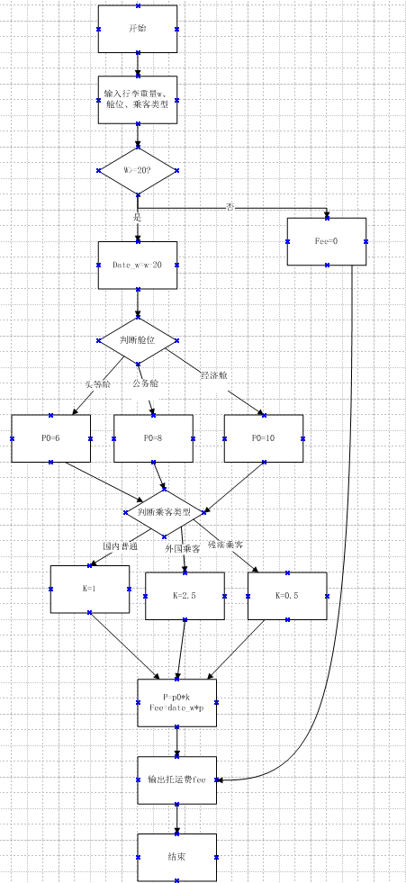
条件 / 动作 | 规则 1 | 规则 2 | 规则 3 | 规则 4 | 规则 5 | 规则 6 | 规则 7 | 规则 8 | 规则 9
C1:w≤20 | - | Y | N | N | N | N | N | N | N
C2: 头等舱 | - | - | Y | Y | Y | N | N | N | -
C3: 公务舱 | - | - | N | N | N | Y | Y | Y | -
C4: 经济舱 | - | - | N | N | N | N | N | N | Y
C5: 国内普通 | - | - | Y | N | N | Y | N | N | Y
C6: 外国乘客 | - | - | N | Y | N | N | Y | N | N
C7: 残疾乘客 | - | - | N | N | Y | N | N | Y | N
A1 fee=0 |  | √
A2 delta_w=w-20 |  |  | √ | √ | √ | √ | √ | √ | √
A3 p0 赋值 |  |  | 6 | 6 | 6 | 8 | 8 | 8 | 10
A4 k 赋值 |  |  | 1 | 2.5 | 0.5 | 1 | 2.5 | 0.5 | 1
A5 计算 fee |  |  | √ | √ | √ | √ | √ | √ | √
A6 输出运费 |  | √ | √ | √ | √ | √ | √ | √ | √
void calcLuggageFee()
{
float w;
String cabin;
String custType;
float delta_w, p0, k, fee;

input(w);
input(cabin);
input(custType);

if (w <= 0)
{
print("行李重量输入无效！");
}
else
{
if (w <= 20)
{
fee = 0;
}
else
{
delta_w = w - 20;
if (cabin == "头等舱")
{
p0 = 6;
}
else if (cabin == "公务舱")
{
p0 = 8;
}
else
{
p0 = 10;
}
if (custType == "国内普通")
{
k = 1;
}
else if (custType == "外国乘客")
{
k = 2.5;
}
else
{
k = 0.5;
}
fee = delta_w * p0 * k;
}
print("托运费 = ", fee);
}
}

V(G)=P+1=6+1=7

题2
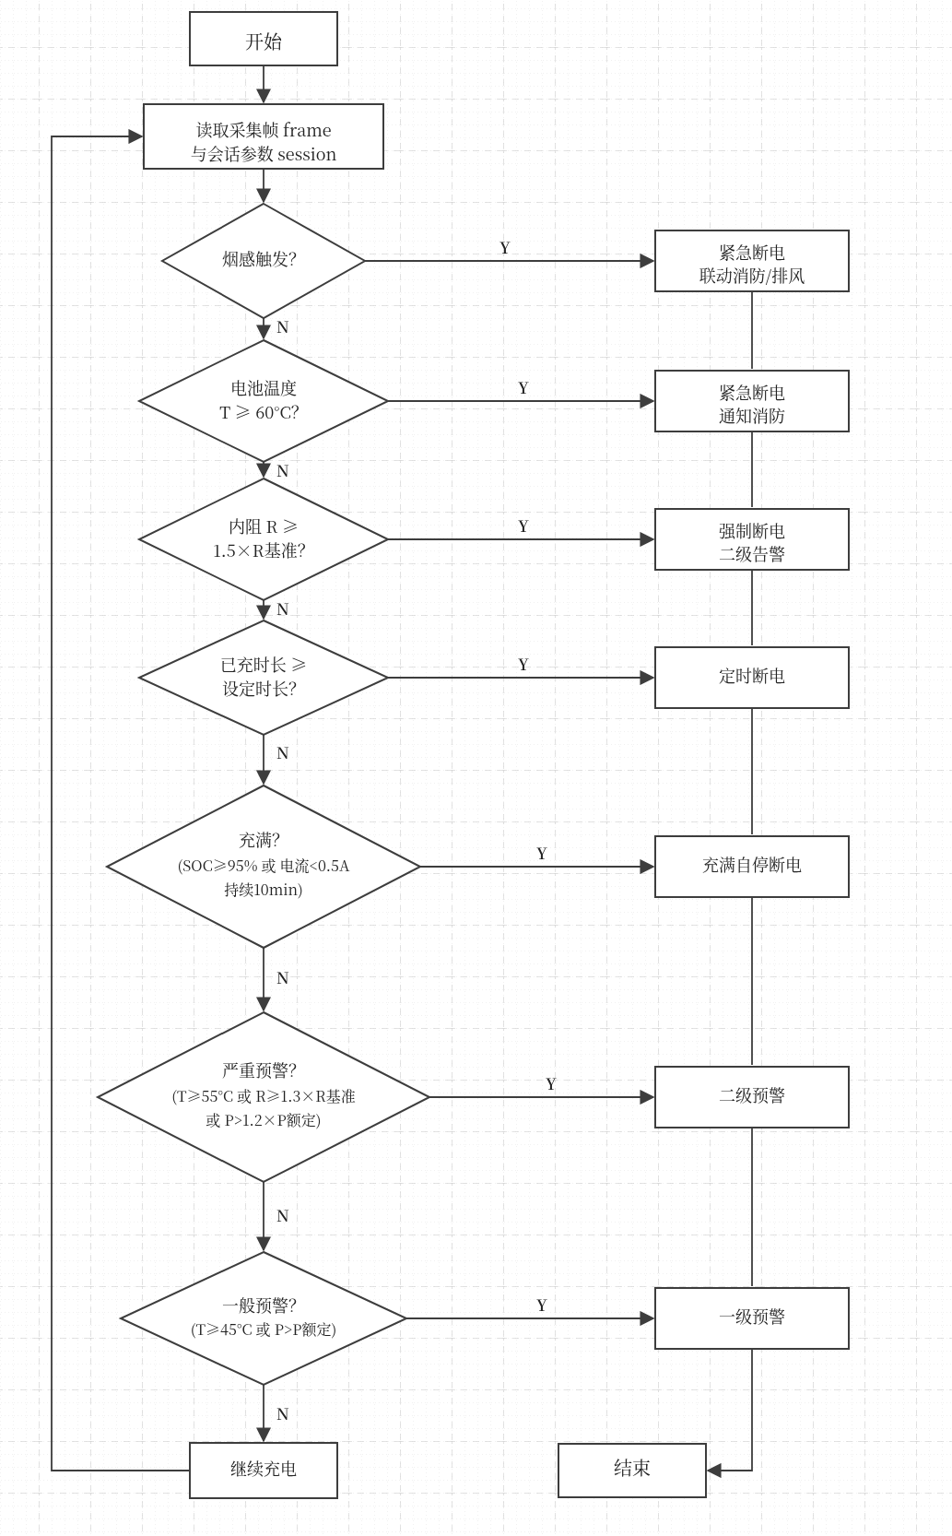

条件 / 动作 | R1 | R2 | R3 | R4 | R5 | R6 | R7 | R8
C1 烟感触发 | Y | N | N | N | N | N | N | N
C2 T ≥ 60°C | — | Y | N | N | N | N | N | N
C3 R ≥ 1.5×R基准 | — | — | Y | N | N | N | N | N
C4 已充时长 ≥ 设定时长 | — | — | — | Y | N | N | N | N
C5 充满(SOC≥95% 或 I<0.5A 持续10min) | — | — | — | — | Y | N | N | N
C6 严重预警(T≥55°C 或 R≥1.3×R基准 或 P>1.2×P额定) | — | — | — | — | — | Y | N | N
C7 一般预警(T≥45°C 或 P>P额定) | — | — | — | — | — | — | Y | N
动作桩
A1 紧急断电，联动消防/排风 | √
A2 紧急断电，通知消防 |  | √
A3 强制断电，二级告警 |  |  | √
A4 定时断电 |  |  |  | √
A5 充满自停断电 |  |  |  |  | √
A6 二级预警 |  |  |  |  |  | √
A7 一级预警 |  |  |  |  |  |  | √
A8 继续充电（进入下一帧） |  |  |  |  |  |  |  | √

* 锂电池充电安全控制主循环 */
while (1) {
frame = readFrame(); // 读取采集帧
sess = getSession(); // 读取会话参数(R基准、设定时长、P额定)
if (frame.smoke == TRUE) { // C1 烟感触发
emergencyCutOff(); // A1 紧急断电
linkFireVent(); // 联动消防/排风
break; // 结束
} else if (frame.T >= 60.0) { // C2 温度 ≥ 60°C
emergencyCutOff(); // A2 紧急断电
notifyFire(); // 通知消防
break;
} else if (frame.R >= 1.5*sess.Rb) { // C3 内阻 ≥ 1.5×R基准
forcedCutOff(); // A3 强制断电
alarmLevel2(); // 二级告警
break;
} else if (frame.t >= sess.tSet) { // C4 已充时长 ≥ 设定时长
timedCutOff(); // A4 定时断电
break;
} else if (frame.SOC >= 95.0
|| (frame.I < 0.5 && durFull() >= 10)) { // C5 充满
autoStopCutOff(); // A5 充满自停断电
break;
} else if (frame.T >= 55.0
|| frame.R >= 1.3*sess.Rb
|| frame.P > 1.2*sess.Pr) { // C6 严重预警
warnLevel2(); // A6 二级预警
break;
} else if (frame.T >= 45.0
|| frame.P > sess.Pr) { // C7 一般预警
warnLevel1(); // A7 一级预警
break;
} else {
continueCharge(); // A8 继续充电，进入下一帧
}
}

V(G) = 7 + 1 = 8

